3 Курс
Дс-18 1 , Дс-182 , Дг-184
Рисунок:
1)Выполнить копию рисунка на формате 50-40 см. Работу предоставить в виде фото преподавателю в личном чате с группой.

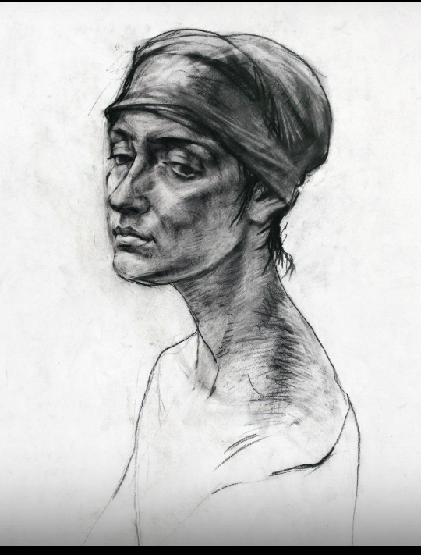

2)Выполнить копию рисунка на формате а3. Работу предоставить в виде фото преподавателю в личном чате с группой.
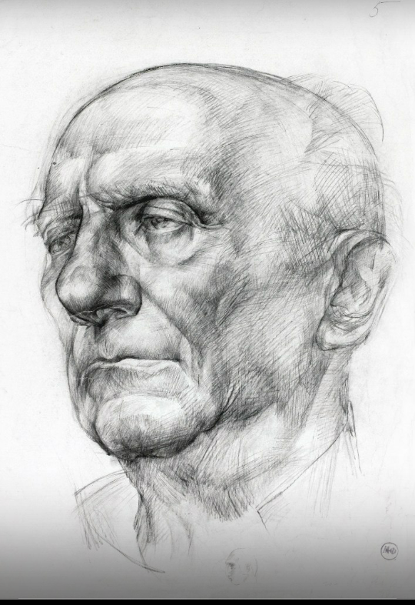
3)Нарисовать автопортрет , или портрет родных, друзей . Формат а3. Работу предоставить в виде фото преподавателю в личном чате с группой.

Живопись:
1)Написать копию головы натурщика на формате 40-50 см. Материал: темпера и акрил. Работу предоставить в виде фото преподавателю в личном чате с группой.
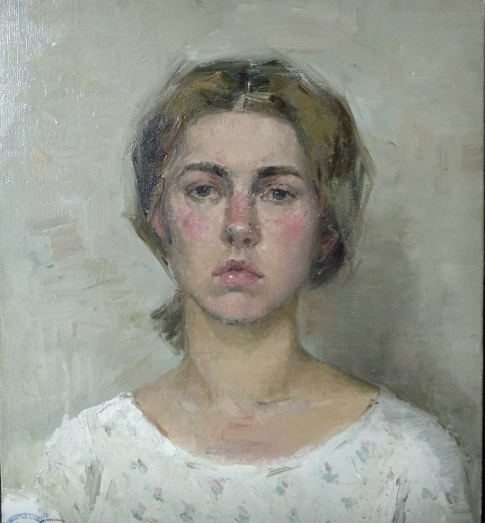
2)Выполнить автопортрет, или портрет родных, друзей ограниченной цветовой палитрой. Работу предоставить в виде фото преподавателю в личном чате с группой.
Формат 40-50 см. Материал : темпера и акрил .

